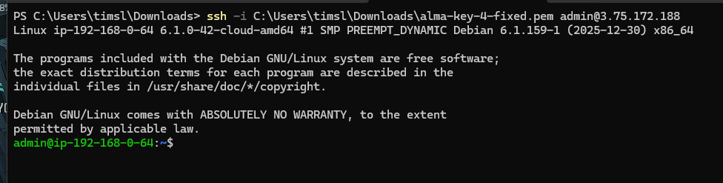

scp -i .\alma-key-2.pem .\index.html admin@3.73.124.180:/home/admin/
scp -i .\alma-key-2.pem .\vstavi.php admin@3.73.124.180:/home/admin/
scp -i .\alma-key-2.pem .\izpis.php admin@3.73.124.180:/home/admin/

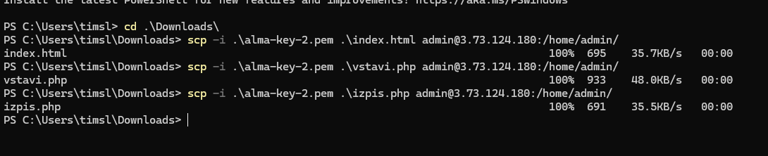
sudo mv /home/admin/index.html /var/www/html/
sudo mv /home/admin/vstavi.php /var/www/html/
sudo mv /home/admin/izpis.php /var/www/html/
sudo systemctl restart apache2
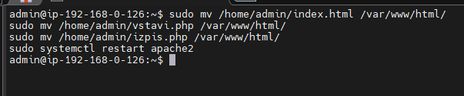
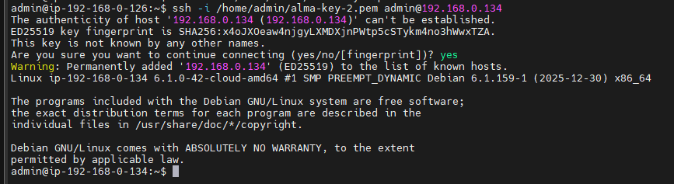
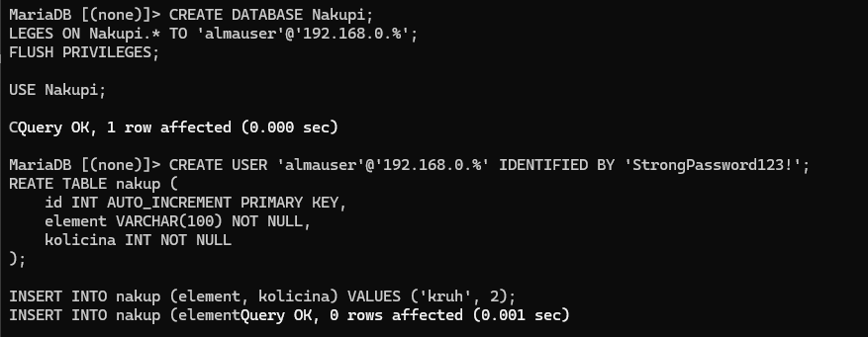

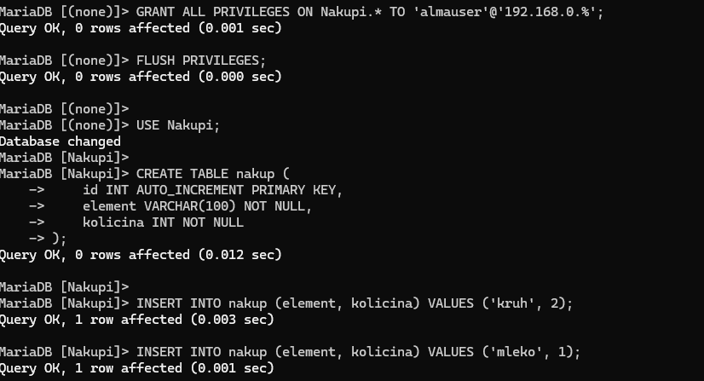

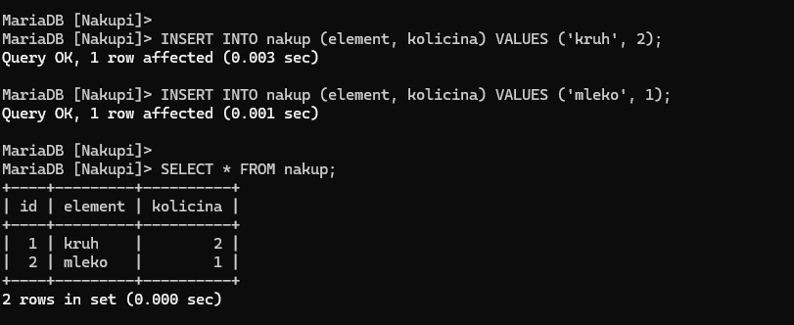

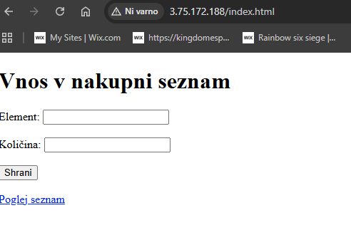

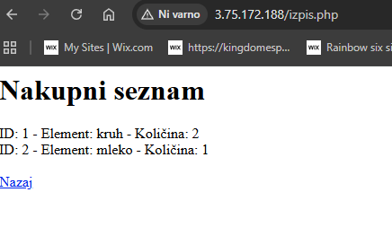

- Kako se imenuje naslov računalnika, s katerim ga identificiramo v omrežju?
- To je IP naslov.
- Kaj je data center?
- Data center je fizični prostor oziroma objekt, kjer so strežniki, omrežna oprema, napajanje in hlajenje za delovanje informacijskih storitev.
- Kaj pomeni CIDR zapis 192.168.0.16/28?
- Pomeni omrežje, ki se začne pri 192.168.0.16, ima masko /28 in vsebuje 16 naslovov oziroma 14 uporabnih gostiteljev.
- Kako naredimo podomrežje privatno?
- Tako, da v njegovi route table ni poti do internet gatewaya in instance nimajo javnega IP-ja.
- Kako naredimo podomrežje javno?
- Tako, da ima route table pot 0.0.0.0/0 do internet gatewaya in imajo instance lahko javni IP.
- Kaj dosežemo, če imamo vire v različnih AZ?
- Večjo razpoložljivost in odpornost na izpad, ker viri niso vsi v istem fizičnem podatkovnem centru.
- Kaj je scp? Čemu služi? Kaj lahko uporabimo namesto scp?
- scp je ukaz za varen prenos datotek preko SSH. Namesto njega lahko uporabimo npr. SFTP, rsync ali MobaXterm prenos datotek.
- Čemu je namenjena "routing table"?
- Routing table določa, kam se usmerja omrežni promet iz podomrežja.
- Kaj moramo nastaviti, da so računalniki v podomrežjih vidni med seboj?
- Biti morajo v istem VPC, imeti pravilne route in security group pravila, ki dovoljujejo promet med njimi.
- Zakaj v tej infrastrukturi uporabljamo ločene podomrežje za spletni strežnik in podatkovni strežnik?
- Zaradi večje varnosti, boljše organizacije in ločevanja javno dostopnega dela od notranjega dela sistema.
- Zakaj mora biti spletni strežnik v javnem subnetu, podatkovni strežnik pa v privatnem subnetu?
- Ker mora biti spletni strežnik dostopen uporabnikom iz interneta, baza pa naj bo dostopna samo znotraj zasebnega omrežja.
- Zakaj ne dovolimo neposrednega dostopa iz interneta do podatkovne baze? Kaj bi se lahko zgodilo?
- S tem zmanjšamo možnost vdora, kraje podatkov, zlorabe ali brisanja baze.
- Zakaj uporabljamo security groups, če imamo že podomrežja?
- Ker security groups dodatno določajo, kateri porti in povezave so dovoljeni, torej predstavljajo dodatno plast zaščite.
- Zakaj morata biti subnet2 in subnet3 v različnih availability zonah? Kaj s tem pridobimo?
- Tako povečamo zanesljivost in odpornost, ker izpad ene AZ ne pomeni izpada vseh zasebnih virov.
- Zakaj se za dostop do EC2 uporablja SSH ključ, ne pa geslo?
- Ker je SSH ključ varnejši, težje ga je zlorabiti in zmanjšuje možnost napadov z ugibanjem gesel.
- Kaj bi se zgodilo, če bi bila MariaDB baza v javnem subnetu z odprtim portom 3306 za internet?
- Baza bi bila neposredno izpostavljena internetu, kar bi močno povečalo tveganje za napade, nepooblaščen dostop in krajo podatkov.
- Zakaj mora imeti EC2 strežnik z aplikacijo dostop do podatkovne baze preko privatnega omrežja (VPC) in ne preko javnega IP?
- Ker je povezava znotraj VPC varnejša, hitrejša in ni javno izpostavljena internetu.
- Kaj bi se zgodilo, če bi izbrisali internet gateway iz VPC? Katere storitve bi prenehale delovati?
- Instance v javnem subnetu ne bi več imele dostopa do interneta. Ne bi deloval dostop do spletne strani iz interneta, SSH iz interneta in tudi NAT gateway ne bi več mogel omogočati dostopa zasebnim instancam navzven.

